Costos y productividad de maíz, arroz y café en pequeños productores de Panamá (2025–2026)
Nov 9, 2026 · @Ruben Feng

Portada
Universidad Tecnológica de Panamá
Curso: Sistemas de Información Gerencial — Proyecto final semestral
Sector: Agropecuario. Pregunta gerencial: ¿Cómo varían los costos y la productividad de los cultivos?
Título: Sistema de información gerencial para analizar costos y productividad de maíz, arroz y café de pequeños productores panameños orientados al consumo nacional, año agrícola 2025–2026
Repositorio del proyecto: github.com/N0oCh1/Proyecto-semetral-SIG
Enlace de la presentación: pendiente de agregar.
Organización simulada: cooperativa de pequeños productores de granos básicos y café que venden en el mercado interno panameño y destinan parte de la cosecha al autoconsumo familiar. No exporta.
Integrante | Rol en la organización | Decisiones que toma
Ruben Feng | Director de Tecnología (líder del proyecto) | Arquitectura del SIG, prioridades del pipeline y del dashboard
Kevin Linares | Ingeniero de datos (equipo de TI) | Extracción, carga y calidad de los datos; MongoDB y PostgreSQL
Juan Morales | Analista de inteligencia de negocios (equipo de TI) | Definición de KPI y diseño del dashboard en Power BI
Nohelanys Camaño | Gerente de producción agrícola | Qué cultivo, sistema y región priorizar en la siembra
Calvin Miró | Gerente de finanzas y riesgos | Precios mínimos de venta, crédito, seguro agrícola y escenarios de riesgo

Resumen
Con los costos normativos y las proyecciones del MIDA para el año agrícola 2025–2026, solo el arroz mecanizado en secano cubre sus costos: rinde un margen de 1,46 B/. por quintal (rentabilidad de 5,7 %), mientras que el maíz mecanizado pierde 4,01 B/./qq (−19,1 %) y el café robusta pierde 72,77 B/./qq (−30,0 %). La variable que más explica el costo por quintal es el rendimiento por hectárea, no el costo por hectárea: en arroz, Herrera y Los Santos producen cada quintal entre 13 % y 16 % más barato que Veraguas y Coclé.
El proyecto se centra en pequeños y medianos productores panameños cuya cosecha abastece el consumo nacional y familiar, no la exportación. Por eso los precios usados son precios al productor en el mercado interno.
El sistema integra tres tipos de datos: documentos PDF del MIDA (no estructurados), fichas JSON por cultivo extraídas con IA generativa (semiestructurados) y tablas CSV de producción mensual y clima diario (estructurados). Un pipeline en Python orquesta la extracción con Gemini, la generación de datos mensuales, la descarga del clima de Open-Meteo, la carga en MongoDB, el cálculo de KPI con pipelines de agregación y la exportación a PostgreSQL, desde donde Power BI construye el dashboard.
Las recomendaciones principales son concentrar el arroz en las regiones con rendimiento superior a 93 qq/ha, condicionar la siembra de maíz a un precio mínimo de 21 B/./qq o a un rendimiento de 130 qq/ha, y tratar el café como un programa de mejora de rendimiento a varios años.
Palabras clave: sistemas de información gerencial, ingeniería de datos, pequeños productores, costos de producción, rendimiento agrícola, MongoDB, Power BI, Panamá.

1. Introducción
El agro panameño de granos básicos y café lo sostienen productores pequeños. Según la proyección del MIDA para 2025–2026, 40.206 productores trabajarán 198.555 ha, un promedio de 4,9 ha por productor. En arroz, el 60 % de los productores (3.603 de 6.016) siembra a chuzo tradicional, con menos de una hectárea cada uno; en maíz, el 55 % (3.144 de 5.685).
Esa producción no sale del país. Abastece la mesa panameña, los molinos y la industria local, y una parte se queda en la finca como autoconsumo. Aun así no alcanza: en el ciclo 2024–2025 se cosecharon 7,9 millones de quintales de arroz, por debajo del consumo, y en 2025 se importaron 2,2 millones de quintales (La Prensa, 11 de junio de 2026).
En este contexto, un pequeño productor o la cooperativa que lo agrupa necesita saber, antes de sembrar, qué cultivo y en qué región le deja margen. Este documento presenta un sistema de información gerencial (SIG) que convierte los documentos oficiales del MIDA y datos climáticos en indicadores de costo y productividad. El trabajo se limita al año agrícola 2025–2026 (mayo de 2025 a abril de 2026) y a tres rubros: arroz mecanizado en secano, maíz mecanizado y café robusta.

2. Planteamiento del problema, justificación y objetivos

2.1 Problema gerencial
La cooperativa decide cada año cuánto sembrar de cada cultivo y en qué regiones, pero lo hace sin saber cuánto le cuesta producir un quintal en cada lugar ni a qué precio deja de perder. La información existe, pero está dispersa en PDF del MIDA, en tablas de distinta forma por cultivo y en registros climáticos que nadie cruza con la producción.
Decisión que se quiere mejorar: qué cultivo, sistema y región priorizar en la siembra, y con qué precio mínimo de venta, para que el productor pequeño cubra sus costos vendiendo en el mercado interno.
Pregunta gerencial: ¿cómo varían los costos y la productividad del arroz, el maíz y el café entre regiones de Panamá en el año agrícola 2025–2026, y qué papel juega el clima?

2.2 Contexto: pequeños productores y consumo nacional
Los documentos de referencia son de un solo año, el agrícola 2025–2026, y describen producción para el mercado nacional. Ninguno de los tres cultivos se analiza como producto de exportación: el arroz y el maíz son granos de la canasta básica, y el café robusta de las fichas del MIDA es café de bajura para el consumo interno, distinto del café de especialidad de altura que Panamá exporta.
Sistema analizado | Productores | Superficie (ha) | ha por productor
Arroz mecanizado en secano | 1.416 | 83.609 | 59,0
Maíz mecanizado | 740 | 17.609 | 23,8
Café (todas las regiones) | 5.239 | 11.871 | 2,3
Promedio nacional, todos los rubros | 40.206 | 198.555 | 4,9
Fuente: MIDA, Proyección de siembra y cosecha 2025–2026, págs. 1, 2 y 10. El café es el caso más claro de pequeña producción; los productores mecanizados de arroz y maíz son medianos a escala nacional, pero pequeños frente a los países de los que Panamá importa grano.

2.3 Justificación
- Seguridad alimentaria. El país consume unos 9,3 millones de quintales de arroz al año y no los cubre con producción propia (La Prensa, 2026). Que el productor nacional siga sembrando depende de que el quintal le deje margen.
- Precios a la baja. El precio al productor de arroz bajó de 33 B/. a 26 B/. por quintal en 2025 (La Estrella de Panamá, 6 de abril de 2026), por debajo de los 27 B/. que supone la ficha del MIDA.
- Apertura comercial en maíz. Desde el 1 de enero de 2026 el maíz de Estados Unidos entra con arancel cero, y la siembra de maíz mecanizado cayó a 12.080,86 ha, un 29,3 % menos que el año anterior (La Estrella de Panamá, 6 de enero de 2026).
- Clima. El fenómeno de El Niño retrasó cosechas y bajó rendimientos en 2025–2026, y el Gobierno aprobó importar 786.000 quintales adicionales de arroz en junio de 2026 (Revista E&N, 14 de junio de 2026).
- Valor del SIG. Con márgenes tan estrechos, una diferencia de 2 B/. en el costo por quintal separa la ganancia de la pérdida. Un sistema que calcule ese costo por región y simule precios convierte documentos dispersos en una decisión.

2.4 Objetivos
Objetivo general: diseñar e implementar un SIG que integre datos del MIDA y del clima para comparar costos y productividad del arroz, el maíz y el café por región, y apoyar la decisión de siembra de pequeños productores orientados al consumo nacional.
Objetivos específicos:
- Extraer con IA generativa los costos por hectárea y las proyecciones regionales de los PDF del MIDA y validarlos contra una transcripción manual.
- Construir un pipeline automatizado de extracción, transformación y almacenamiento sobre MongoDB y PostgreSQL.
- Calcular KPI de rendimiento, costo por hectárea, costo por quintal, margen, rentabilidad y punto de equilibrio por cultivo y región.
- Cruzar la productividad con lluvia y temperatura reales de cada región.
- Presentar los resultados en un dashboard de Power BI y formular recomendaciones con su evaluación de riesgos.

2.5 Alcance
Un año agrícola (mayo de 2025 a abril de 2026), tres cultivos, un sistema de producción por cultivo y las regiones del MIDA donde cada cultivo tiene superficie. No incluye exportación, comercialización en molino ni subsidios o compensaciones de precio.

3. Fundamentación teórica

3.1 Sistemas de información gerencial
Un SIG transforma datos de las operaciones en informes e indicadores que los gerentes usan para planificar y controlar (Laudon y Laudon, 2020). Su valor no está en la tecnología sino en alinear un proceso de negocio, aquí la planificación de siembra, con la información que ese proceso necesita. Este proyecto sigue el ciclo clásico: captura, almacenamiento, procesamiento y presentación para la toma de decisiones.

3.2 Ingeniería de datos y orquestación
Reis y Housley (2022) describen el ciclo de vida de la ingeniería de datos como generación, ingesta, transformación, almacenamiento y servicio, con la orquestación como capa que ejecuta los pasos en orden y se detiene ante un fallo. El proyecto aplica un esquema ETL: extrae de PDF y de una API, transforma en Python y en MongoDB, y carga en PostgreSQL para el consumo analítico. La capa final se organiza como un modelo dimensional con tablas de hechos (producción y KPI) y una dimensión geográfica (regiones), en la línea de Kimball y Ross (2013).

3.3 Datos estructurados, semiestructurados y no estructurados
Los datos estructurados siguen un esquema fijo de filas y columnas (CSV, tablas SQL). Los semiestructurados llevan su estructura dentro del dato y admiten formas distintas por registro (JSON). Los no estructurados no tienen un esquema que una máquina pueda leer directamente (PDF, imágenes). Las bases documentales como MongoDB guardan documentos JSON de forma variable y permiten calcular agregados con pipelines de etapas (MongoDB, 2025).

3.4 IA generativa para extraer información
Los modelos de lenguaje grandes pueden leer un documento y devolver sus datos en un formato pedido, sin entrenamiento específico para esa tarea (Brown et al., 2020). Si la salida se restringe a un esquema tipado, como un modelo Pydantic, el resultado se puede validar de forma automática. Como el modelo puede equivocarse, el proyecto compara cada valor extraído con una transcripción manual y rechaza la ficha si los rubros de costo no suman el total.

3.5 Indicadores de costo y productividad agrícola
Los indicadores clave de desempeño (KPI) son pocas medidas ligadas a una decisión (Parmenter, 2015). En agricultura, la productividad de la tierra se mide como rendimiento en quintales por hectárea, y la competitividad como costo por quintal frente al precio. El punto de equilibrio, tomado del análisis costo-volumen-utilidad (Horngren, Datar y Rajan, 2012), dice qué rendimiento o qué precio hacen falta para no perder.
\begin{aligned}
\text{Rendimiento (qq/ha)} &= \frac{\text{Producci\'on (qq)}}{\text{Superficie cosechada (ha)}} \\
\text{Costo por quintal} &= \frac{\text{Costo total}}{\text{Producci\'on}} = \frac{\text{Costo por ha}}{\text{Rendimiento}} \\
\text{Margen por quintal} &= \text{Precio} - \text{Costo por quintal} \\
\text{Rentabilidad (\%)} &= \frac{\text{Valor de la producci\'on} - \text{Costo total}}{\text{Costo total}} \times 100 \\
\text{Rendimiento de equilibrio} &= \frac{\text{Costo por ha}}{\text{Precio}} \qquad \text{Precio de equilibrio} = \text{Costo por quintal}
\end{aligned}
La segunda igualdad es la idea central del análisis: como el costo por hectárea varía poco entre regiones, el costo por quintal lo decide sobre todo el rendimiento.

3.6 Pequeña agricultura, consumo interno y clima
Las fincas de menos de 2 ha son la gran mayoría en el mundo y producen buena parte de los alimentos de consumo local (Lowder, Skoet y Raney, 2016). Su producción combina venta en el mercado interno y autoconsumo, y su margen depende del precio que fija ese mercado, no de cotizaciones internacionales. La FAO (2014) señala que su principal brecha es de productividad, por acceso limitado a tecnología, crédito y asistencia técnica. El clima actúa sobre el rendimiento a través de la lluvia y la temperatura en las etapas del cultivo, y en Panamá las sequías asociadas a El Niño reducen cosechas de granos en la vertiente del Pacífico.

4. Metodología y fuentes de datos

4.1 Tipo de estudio
Estudio aplicado, cuantitativo y descriptivo-comparativo. Se construye un sistema que calcula indicadores sobre un año agrícola y compara cultivos y regiones; no se prueba una hipótesis causal. La unidad de análisis es la combinación cultivo × región (23 combinaciones) y, para la estacionalidad, cultivo × región × mes (102 registros).

4.2 Fuentes de datos
Fuente | Tipo de dato | Formato | Contenido | Real o sintético
MIDA, Proyección de siembra y cosecha 2025–2026 | No estructurado | PDF, 10 págs. | Productores, superficie, producción y rendimiento por región y sistema | Real (proyección oficial)
MIDA, Costo normativo de arroz, maíz y café 2025–2026 | No estructurado | PDF | Costo por hectárea por rubro, rendimiento y precio esperados | Real (norma oficial)
Fichas por cultivo (data/semiestructurado/) | Semiestructurado | JSON | Un documento por cultivo, con forma propia (el café trae su ciclo de 5 años) | Real, extraído con IA y a mano
Producción mensual 2025–2026 | Estructurado | CSV, 102 filas | Hectáreas, rendimiento, producción, costo, precio y margen por mes | Sintético, a partir de los JSON
Clima diario por región, API de Open-Meteo | Estructurado | CSV, 4.015 filas | Lluvia (mm y horas) y temperatura máxima, mínima y media | Real (11 regiones × 365 días)
Las tres fuentes del MIDA son de libre acceso y del mismo año agrícola. El clima se toma de un punto por región, en la cabecera o sede regional (por ejemplo, David para Chiriquí y Las Tablas para Los Santos).

4.3 Datos sintéticos y supuestos declarados
El MIDA publica valores anuales; para ver estacionalidad y variación entre meses se generó un CSV mensual con semilla fija (scripts/generar_datos_sinteticos.py), solo con fines académicos. Lo que es real y lo que es supuesto:
- Real: superficie anual por región, rendimiento base por región, costo por hectárea y sus rubros, precios del arroz (27 B/./qq) y del café (170 B/./qq).
- Supuesto: precio del maíz. El PDF no trae precio; el grupo usa 17 B/./qq, dentro del rango de mercado de 15 a 18 B/./qq.
- Supuesto: calendario de cosecha. Arroz de septiembre a diciembre, maíz de noviembre a febrero y café de octubre a febrero, con el reparto mensual fijado por el grupo.
- Supuesto: variación. El rendimiento varía ±6 % y el costo ±3 % (desviación estándar) alrededor del valor del MIDA.
- Supuesto: costo variable. La parte del costo que depende de lo cosechado (transporte y cosecha por quintal) se ajusta al rendimiento de cada región; el resto es fijo por hectárea.
- Café. Se usa el costo del año 5 de la plantación de robusta sin plátano (6.476,19 B/./ha, calculado para 70 qq/ha), porque es el año de plena producción.

4.4 Procedimiento
- Revisión de los PDF y selección de la página y el sistema de cultivo de cada rubro.
- Extracción de una ficha JSON por cultivo con Gemini y comparación con la transcripción manual.
- Generación del CSV mensual y descarga del clima diario.
- Carga en MongoDB y cálculo de KPI con cuatro pipelines de agregación.
- Exportación a PostgreSQL y construcción del dashboard en Power BI.
- Interpretación de resultados, análisis de sensibilidad de precios y costos, y formulación de recomendaciones y riesgos.
Los promedios se calculan con totales (costo por quintal = costo total ÷ producción total), no promediando meses o regiones, para que una región pequeña no pese igual que una grande. La relación con el clima se explora con el coeficiente de correlación de Pearson entre regiones.

5. Diseño del sistema de información gerencial y proceso de datos
El SIG es un pipeline de seis pasos que lleva los PDF del MIDA y el clima de Open-Meteo hasta un dashboard en Power BI; un solo comando (python scripts/pipeline.py) lo ejecuta de punta a punta.
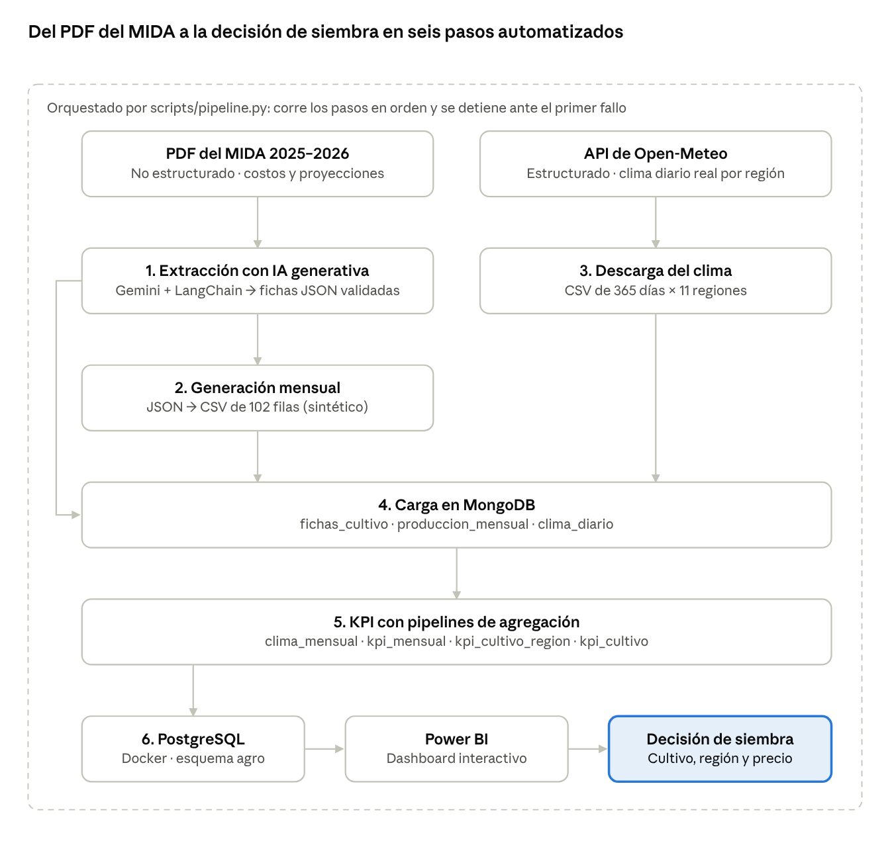
Arquitectura del SIG · 6 pasos del pipeline, de las fuentes al dashboard
Las fichas JSON también se cargan directo en MongoDB (flecha de la izquierda), así la base guarda los tres tipos de datos: el documento del cultivo, la producción mensual y el clima diario.

5.1 Componentes tecnológicos
Capa | Tecnología | Función en el sistema
Extracción con IA | Python, LangChain, Google Gemini, Pydantic, pypdf | Lee la página de costos y la de proyección de cada cultivo y devuelve una ficha con esquema fijo
Datos externos | API de Open-Meteo (sin clave) | Clima diario de mayo de 2025 a abril de 2026 para 11 regiones
Transformación | pandas, NumPy | Reparte la superficie por mes y calcula costo, producción y margen
Almacenamiento documental | MongoDB (local o Atlas) | Guarda fichas, producción y clima; calcula los KPI con pipelines de agregación
Almacenamiento analítico | PostgreSQL 17 en Docker | Sirve las tablas de KPI a Power BI (el plan gratuito de Atlas no ofrece Atlas SQL)
Visualización | Power BI | Dashboard interactivo con filtros por cultivo, región y mes
Orquestación | scripts/pipeline.py | Ejecuta los pasos en orden; la opción --sin-ia reutiliza las fichas ya extraídas

5.2 Modelo de datos
Power BI lee seis tablas del esquema agro, relacionadas por región y cultivo. Las claves son lógicas: la base no las impone, pero el modelo de Power BI se arma sobre ellas.
Tabla | Granularidad | Uso en el dashboard
regiones | 1 fila por región (11), con latitud y longitud | Dimensión geográfica y mapa
produccion_mensual | cultivo × región × mes | Detalle de cosecha y costos
clima_mensual | región × mes | Lluvia, días de lluvia y temperatura
kpi_mensual | cultivo × región × mes, con el clima del mes | Estacionalidad y flujo de caja
kpi_cultivo_region | cultivo × región, año agrícola | Comparación y ranking de regiones
kpi_cultivo | cultivo, total nacional | Resumen ejecutivo

5.3 Dashboard
El dashboard responde la pregunta gerencial en cinco vistas: un resumen ejecutivo con tarjetas de rendimiento, costo por quintal, margen y rentabilidad por cultivo; una comparación por región con mapa y ranking; el punto de equilibrio con medidas DAX (costo por ha ÷ precio); un simulador de escenarios con parámetros what-if de precio y costo; y una vista de clima con lluvia y temperatura mensual por región.

5.4 Automatización y control de calidad
- La ficha extraída por la IA no se guarda si sus rubros no suman el costo total, y cada valor se compara con la transcripción manual.
- El generador verifica que la superficie repartida por mes sume la superficie anual del MIDA en cada cultivo y región.
- La semilla fija hace que el CSV sintético sea reproducible.
- Cada carga en MongoDB y PostgreSQL reemplaza la anterior, así el pipeline se puede volver a correr sin duplicar datos.
- Si un cultivo no tiene precio, su valor y su margen quedan nulos en lugar de cero, para no inflar pérdidas.
Con esto el proyecto cubre los requisitos tecnológicos del curso: tres tipos de datos, orquestación, integración con MongoDB, IA generativa y automatización del proceso.

6. Análisis de resultados e interpretación
De los tres cultivos, solo el arroz deja ganancia, y por poco: 1,46 B/. por quintal. El maíz y el café cuestan más de lo que se venden, y en los tres casos la diferencia entre regiones la explica el rendimiento.

6.1 Resultado nacional por cultivo
Indicador | Arroz mecanizado en secano | Maíz mecanizado | Café robusta
Superficie cosechada (ha) | 83.609 | 17.609 | 11.871
Participación en la superficie | 73,9 % | 15,6 % | 10,5 %
Producción (qq) | 8.216.476 | 1.853.283 | 200.774
Rendimiento (qq/ha) | 98,3 | 105,2 | 16,9
Costo por hectárea (B/.) | 2.510,13 | 2.210,84 | 4.106,00
Costo por quintal (B/.) | 25,54 | 21,01 | 242,77
Precio al productor (B/./qq) | 27,00 | 17,00 (supuesto) | 170,00
Margen por quintal (B/.) | 1,46 | −4,01 | −72,77
Margen total (millones de B/.) | 11,97 | −7,43 | −14,61
Rentabilidad | 5,7 % | −19,1 % | −30,0 %
Cálculo: totales del año agrícola sobre el CSV mensual, igual que el pipeline 04_kpi_cultivo. Margen total = valor de la producción − costo total.

6.2 Comparación por región
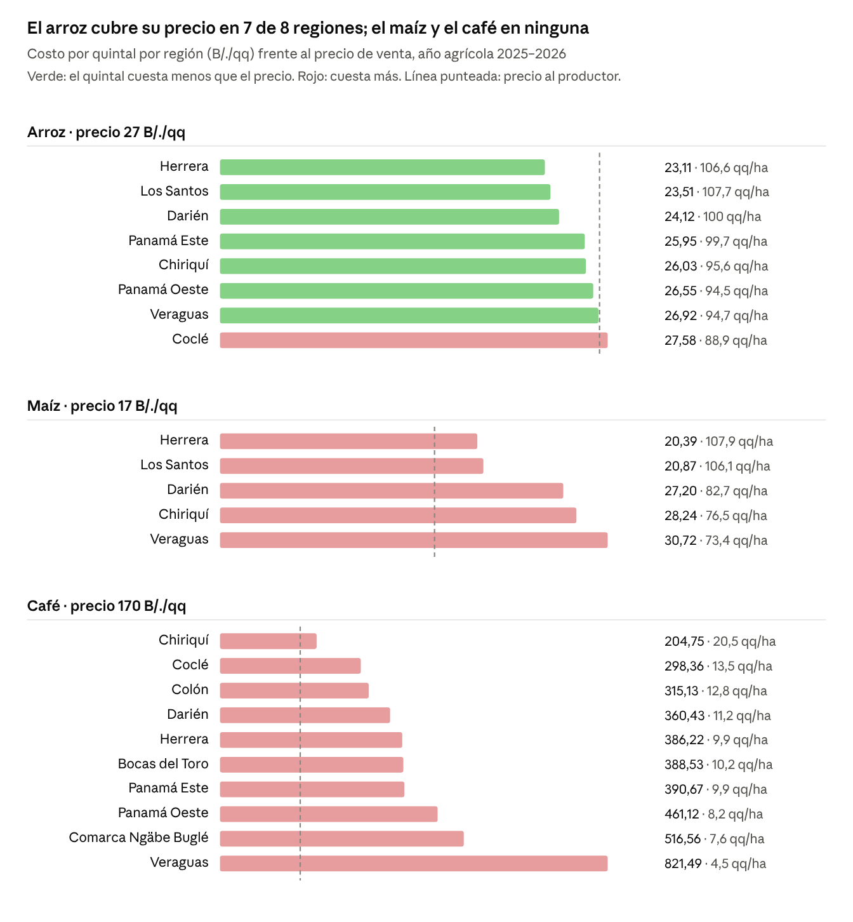
data/estructurado/produccion_mensual_2025_2026.csv · 23 combinaciones cultivo × región, mayo 2025–abril 2026
El costo por hectárea casi no cambia entre regiones (en arroz va de 2.412 a 2.588 B/./ha), así que el costo por quintal lo decide el rendimiento. La correlación entre rendimiento y costo por quintal es de −0,94 en arroz, −0,99 en maíz y −0,86 en café. Herrera y Los Santos, en Azuero, tienen el mejor rendimiento en arroz y en maíz; Coclé y Veraguas, el peor en arroz.

6.3 Punto de equilibrio
Cultivo | Rendimiento actual (qq/ha) | Rendimiento de equilibrio (qq/ha) | Mejor región (qq/ha) | Precio de equilibrio (B/./qq) | Lectura
Arroz | 98,3 | 93,0 | Los Santos, 107,7 | 25,54 | Lo alcanzan 7 de 8 regiones; Coclé no
Maíz | 105,2 | 130,1 | Herrera, 107,9 | 21,01 | Ninguna región; hace falta vender a 21 B/. o rendir 130 qq/ha
Café | 16,9 | 24,2 | Chiriquí, 20,5 | 242,77 | Ninguna región; a Chiriquí le faltan unos 4 qq/ha
El café muestra la brecha típica del pequeño productor. La ficha del MIDA supone una plantación tecnificada de 70 qq/ha en su quinto año, pero las fincas reales rinden 16,9 qq/ha en promedio, cuatro veces menos. El costo de mantener el cafetal se paga igual, y por eso cada quintal sale tan caro.

6.4 Relación con el clima
La lluvia anual va de 2.280 mm en Coclé a 4.391 mm en Bocas del Toro, y no explica el rendimiento: su correlación con el rendimiento por región es 0,00 en arroz, −0,72 en maíz y 0,22 en café. La temperatura media muestra una correlación alta en arroz (0,90) y maíz (0,89), porque las regiones más cálidas son Herrera y Los Santos, que también son las más tecnificadas. Con 5 a 8 regiones y rendimientos que vienen de una proyección, esto es una asociación, no una prueba de que el clima cause el rendimiento.
Donde el clima sí pesa es en el calendario. De mayo a noviembre llueve entre 277 y 425 mm al mes en promedio de las 11 regiones, y de enero a abril entre 45 y 101 mm. El arroz se cosecha de septiembre a diciembre, en plena lluvia (337 mm en septiembre y 414 mm en octubre), lo que complica la cosecha mecanizada y el secado del grano.

6.5 Estacionalidad del costo
Según el calendario de cosecha supuesto, noviembre concentra el mayor gasto del año, con 87,9 millones de B/. entre los tres cultivos, porque coinciden el pico del arroz y el inicio del maíz y del café. Para la cooperativa esto señala cuándo necesita capital de trabajo y crédito.

7. Recomendaciones gerenciales
La recomendación central es sembrar donde el rendimiento alcanza el punto de equilibrio y no ampliar superficie donde no lo alcanza; para el pequeño productor, subir el rendimiento vale más que recortar costos por hectárea.
# | Decisión recomendada | Evidencia | Responsable | KPI de seguimiento
1 | Concentrar el arroz en Herrera, Los Santos, Darién y Panamá Este; no ampliar superficie en Coclé ni Veraguas | Costo de 23,11 a 25,95 B/./qq en esas cuatro regiones, contra 26,92 y 27,58 en Veraguas y Coclé | Gerente de producción | Costo por quintal ≤ 26 B/.
2 | Sembrar maíz mecanizado solo con contrato de compra a 21 B/./qq o más, y solo en Azuero | Precio de equilibrio 21,01 B/./qq; fuera de Azuero el quintal cuesta de 27,20 a 30,72 B/. | Gerente de finanzas y riesgos | Precio contratado frente a costo por quintal
3 | Fuera de Azuero, mantener el maíz a chuzo para autoconsumo y no como negocio | Rendimientos de 73 a 83 qq/ha, lejos de los 130 qq/ha de equilibrio | Gerente de producción | Superficie mecanizada fuera de Azuero
4 | Tratar el café como un programa de renovación y manejo a 3–5 años, empezando por Chiriquí | Chiriquí rinde 20,5 qq/ha y el equilibrio está en unos 24; la ficha del MIDA espera 70 | Gerente de producción con asistencia técnica | Rendimiento por hectárea por año
5 | Usar el costo por quintal regional como base para negociar el precio con molinos, el IMA y la cadena agroalimentaria | El margen del arroz es de 1,46 B/./qq: cada balboa de precio decide la ganancia | Gerente de finanzas y riesgos | Margen por quintal
6 | Tramitar crédito y seguro agrícola antes de septiembre y prever secado para el arroz | Noviembre concentra el mayor gasto (87,9 millones de B/.) y la cosecha de arroz cae en los meses más lluviosos | Gerente de finanzas y riesgos | Crédito aprobado antes de la cosecha
7 | Actualizar el SIG cada año con las nuevas fichas del MIDA y las cosechas reales del INEC | Los datos actuales son proyecciones y precios normativos de un solo año | Director de Tecnología | Diferencia entre lo proyectado y lo cosechado
Las recomendaciones 1 a 3 cambian dónde y qué se siembra; la 4 cambia el horizonte con que se mide el café; la 5 y la 6 protegen el margen; la 7 mantiene el sistema útil para la siguiente campaña.

8. Evaluación de riesgos de las decisiones
El mayor riesgo es el precio del arroz: al precio real de 2025 (26 B/./qq) la rentabilidad nacional baja de 5,7 % a 1,8 %, y solo cuatro regiones siguen ganando.

8.1 Sensibilidad de la rentabilidad
Escenario | Arroz | Maíz | Café
Base (27 / 17 / 170 B/./qq) | 5,7 % | −19,1 % | −30,0 %
Arroz a 26 B/. (precio real 2025) | 1,8 % | — | —
Arroz a 24,50 B/. | −4,1 % | — | —
Maíz a 15 B/. / a 18 B/. | — | −28,6 % / −14,3 % | —
Café a 200 B/. | — | — | −17,6 %
Costos +10 % (fertilizantes, combustible) | −3,9 % | −26,4 % | −36,3 %
Costos −10 % | 17,5 % | −10,1 % | −22,2 %
Precio de equilibrio | 25,54 B/. | 21,01 B/. | 242,77 B/.
Cálculo propio sobre los totales del año; cada escenario cambia una sola variable. El margen del arroz es tan estrecho que una subida de 10 % en los costos lo vuelve negativo.

8.2 Matriz de riesgos
Riesgo | Decisión afectada | Probabilidad | Impacto | Mitigación
El precio del arroz se mantiene en 26 B/. o baja por importaciones | 1 y 5 | Alta | Alto: Chiriquí, Panamá Oeste, Veraguas y Coclé pasan a pérdida | Contratos de compra antes de sembrar; sembrar solo donde el costo es ≤ 26 B/./qq
Sequía por El Niño reduce el rendimiento 10 % | 1, 2 y 4 | Media-alta | Alto: el arroz bajaría a unos 88 qq/ha, bajo su equilibrio de 93 | Seguro agrícola, ajuste de fechas de siembra y riego donde sea posible
Concentrar la siembra en Azuero expone a una sola zona seca | 1 y 2 | Media | Alto | Mantener parte del arroz en Darién y Panamá Este, que también cubren su costo
Arancel cero al maíz importado presiona el precio a la baja | 2 y 3 | Alta | Medio: el maíz ya pierde al precio base | Sembrar solo con contrato; reorientar superficie a arroz o a autoconsumo
Suben los fertilizantes y el combustible | Todas | Media | Alto en arroz | Compras conjuntas de la cooperativa y uso de los programas de insumos del MIDA
La renovación del café deja 1 o 2 años casi sin cosecha | 4 | Alta | Medio: el año 1 cuesta 7.870 B/./ha sin producción | Renovar por lotes y asociar con plátano, como propone la ficha del MIDA, para tener ingreso los primeros años
Los datos no reflejan la realidad (proyecciones, meses sintéticos, precio supuesto del maíz, errores de extracción con IA) | Todas | Media | Medio | Validar la IA contra la copia manual; actualizar con cosechas reales del INEC; declarar cada supuesto
El último riesgo ya se observa: la proyección del MIDA esperaba 17.609 ha de maíz mecanizado, pero se sembraron 12.080,86 ha (La Estrella de Panamá, 6 de enero de 2026). Por eso el SIG debe compararse cada año contra lo cosechado.

9. Conclusiones, limitaciones y trabajo futuro

9.1 Conclusiones
- En el año agrícola 2025–2026, con precios del mercado interno, solo el arroz mecanizado en secano es rentable (5,7 %), y con un margen de apenas 1,46 B/. por quintal.
- El rendimiento por hectárea explica casi toda la diferencia de costo por quintal entre regiones; el costo por hectárea varía poco. La palanca del pequeño productor es la productividad.
- Herrera y Los Santos son las regiones más competitivas en arroz y maíz; Coclé y Veraguas, las menos competitivas en arroz.
- El maíz necesita un precio de 21 B/./qq o un rendimiento de 130 qq/ha para no perder, metas que ninguna región alcanza hoy y que la apertura comercial hace más difíciles.
- El café de los pequeños productores rinde la cuarta parte de lo que supone la norma del MIDA; su problema es de tecnificación, no de precio.
- La lluvia anual no explica el rendimiento entre regiones en estos datos; el clima pesa sobre todo en el calendario de cosecha y como riesgo de sequía.
- El SIG cumple el objetivo general: integra tres tipos de datos, automatiza el proceso de punta a punta y entrega indicadores que responden la pregunta gerencial.

9.2 Limitaciones
- Un solo año. Los documentos son del año agrícola 2025–2026; no hay serie histórica para ver tendencias entre años.
- Proyecciones, no cosechas. La superficie y el rendimiento son proyecciones del MIDA; la siembra real puede ser distinta, como ya ocurrió con el maíz.
- Costos normativos. El costo por hectárea es el de referencia del MIDA para un sistema tecnificado; un productor pequeño real puede gastar menos en insumos y más en mano de obra propia, que la ficha sí valora.
- Datos mensuales sintéticos. El reparto por mes y la variación entre meses son supuestos; sirven para mostrar estacionalidad, no para medirla.
- Precio del maíz supuesto. El PDF no lo trae; se usó 17 B/./qq.
- Un sistema por cultivo. No se analizaron los sistemas a chuzo, que son los de la mayoría de los pequeños productores y del autoconsumo.
- Clima de un punto por región. Una estación en la cabecera no representa toda la provincia, sobre todo en zonas de montaña.
- Autoconsumo sin valor de mercado. La parte de la cosecha que la familia consume se valora al precio de venta, aunque no genere ingreso en efectivo.

9.3 Trabajo futuro
- Incorporar las cosechas reales del INEC y comparar proyectado contra real cada año.
- Agregar los costos y rendimientos de los sistemas a chuzo con tecnología y tradicional, para representar al productor de menos de 2 ha.
- Entrenar un modelo de predicción de rendimiento con varios años de clima y cosecha por región, y usar pronósticos de El Niño para escenarios.
- Publicar el dashboard en Power BI Service con actualización programada del pipeline.
- Medir el autoconsumo por separado para estimar el ingreso en efectivo de la familia productora.

Referencias
Brown, T. B., Mann, B., Ryder, N., Subbiah, M., Kaplan, J., Dhariwal, P., et al. (2020). Language models are few-shot learners. Advances in Neural Information Processing Systems, 33, 1877–1901.
FAO. (2014). El estado mundial de la agricultura y la alimentación 2014: La innovación en la agricultura familiar. Organización de las Naciones Unidas para la Alimentación y la Agricultura.
Horngren, C. T., Datar, S. M., y Rajan, M. V. (2012). Cost accounting: A managerial emphasis (14.ª ed.). Pearson.
Kimball, R., y Ross, M. (2013). The data warehouse toolkit: The definitive guide to dimensional modeling (3.ª ed.). Wiley.
Laudon, K. C., y Laudon, J. P. (2020). Management information systems: Managing the digital firm (16.ª ed.). Pearson.
Lowder, S. K., Skoet, J., y Raney, T. (2016). The number, size, and distribution of farms, smallholder farms, and family farms worldwide. World Development, 87, 16–29. https://doi.org/10.1016/j.worlddev.2015.10.041
Ministerio de Desarrollo Agropecuario [MIDA]. (2025). Proyección de siembra y cosecha para el año agrícola 2025-2026. Dirección de Agricultura.
Ministerio de Desarrollo Agropecuario [MIDA]. (2025). Costo normativo para la producción de una hectárea de arroz mecanizado en secano, año agrícola 2025-2026. Dirección de Agricultura.
Ministerio de Desarrollo Agropecuario [MIDA]. (2025). Costo normativo para la producción de una hectárea de maíz mecanizado convencional y de maíz a chuzo con tecnología, año agrícola 2025-2026. Dirección de Agricultura.
Ministerio de Desarrollo Agropecuario [MIDA]. (2025). Costo normativo para la producción de una hectárea de café robusta convencional tecnificado en asocio con plátano 2025-2026. Dirección Nacional de Agricultura.
MongoDB. (2025). Aggregation pipeline [Documentación]. https://www.mongodb.com/docs/manual/core/aggregation-pipeline/
Parmenter, D. (2015). Key performance indicators: Developing, implementing, and using winning KPIs (3.ª ed.). Wiley.
Reis, J., y Housley, M. (2022). Fundamentals of data engineering. O'Reilly Media.
Zippenfenig, P. (2023). Open-Meteo.com Weather API [Software]. Zenodo. https://doi.org/10.5281/zenodo.7970649

Fuentes periodísticas consultadas
- El arroz vuelve a la agenda nacional: importación, clima y producción bajo análisis, La Prensa, 11 de junio de 2026.
- Análisis histórico del abastecimiento, consumo y precio del arroz en Panamá, La Estrella de Panamá, 6 de abril de 2026.
- Arancel cero al maíz preocupa a productores mientras EE. UU. descarta cambios al TPC, La Estrella de Panamá, 6 de enero de 2026.
- Panamá autoriza importación adicional de arroz para garantizar el abastecimiento, Revista E&N, 14 de junio de 2026.

Anexo A. Repositorio y ejecución
Código, datos y dashboard: github.com/N0oCh1/Proyecto-semetral-SIG.
Carpeta o archivo | Contenido
data/Documento_referencia/ | Los cuatro PDF del MIDA (no estructurado)
data/semiestructurado/ | Fichas JSON por cultivo; ia/ guarda las extraídas por Gemini
data/estructurado/ | CSV de producción mensual y de clima diario
scripts/ | Extracción con IA, generador, descarga de clima, carga en MongoDB, exportación a PostgreSQL y orquestador
mongodb/pipelines/ | Los cuatro pipelines de agregación que calculan los KPI
postgres/ | Imagen de PostgreSQL 17 y modelo de datos del esquema agro
powerBIDashboard/ | Archivo Dashboard Agricola.pbix
Para reproducir: crear el entorno con pip install -r requirements.txt, copiar .env.example a .env con la clave de Gemini y la contraseña de PostgreSQL, levantar la base con docker compose up -d y ejecutar python scripts/pipeline.py.

